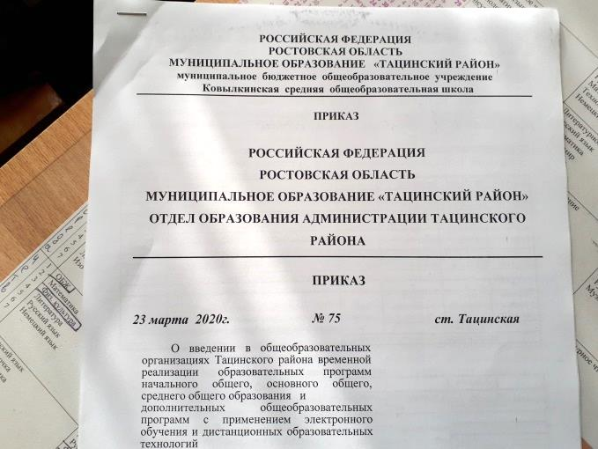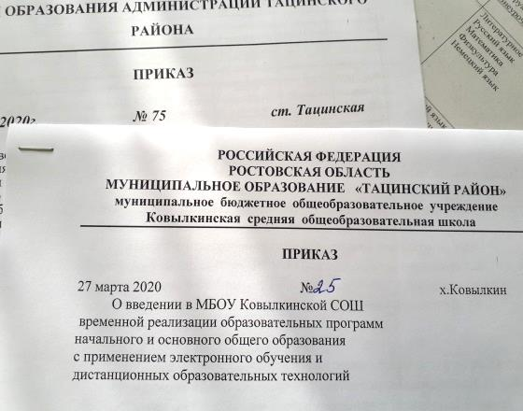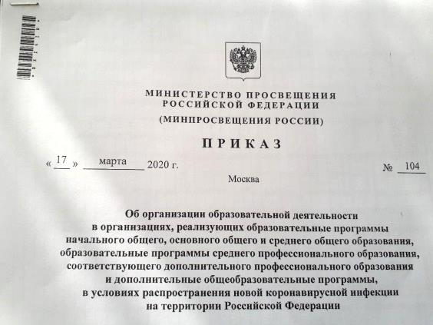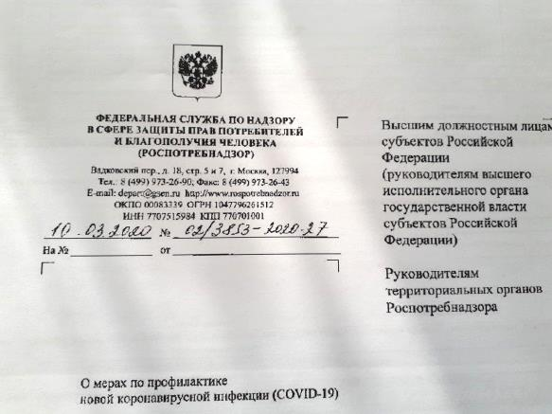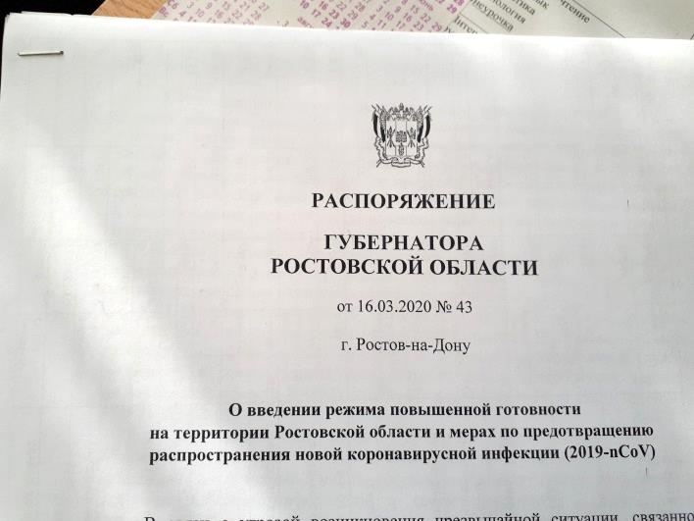

**УВАЖАЕМЫЕ РОДИТЕЛИ!**

**(законные представители)**

Администрация МБОУ Ковылкинской СОШ уведомляет Вас о том, что согласно представленным Вам документам с 28.03.2020 по 05.04.2020

объявлено по РФ выходными днями.

С 06.04.2020 по 10.04.2020 Ваши дети переходят на электронное обучение с использованием дистанционных образовательных технологий.

Для ваших детей подготовлены задания по предметам, за выполнения которых они будут оценены.

Убедительная просьба – не паниковать! Администрация, педагоги – предметники, классные руководители готовы сотрудничать в режиме сотовой связи, а в случае необходимости проведут консультацию на базе школы.

Напоминаем Вам о мерах безопасности. Организуйте самоизоляцию детей, соблюдая при этом все слагаемые здорового образа жизни!

**Помните!**

**Здоровье вашего ребенка сейчас**

**в Ваших руках!**

Начало учебных занятий планируется с 13.04.2020. в случае внештатной ситуации классные руководители проинформируют Вас дополнительно.

**Администрация Ковылкинской СОШ**